科研基金申请—学生系统操作指南
1、登入系统（http://portal.ruc.edu.cn/ypy/main.jsp），选择“科研基金与资助--科研基金项目”，如图1. 页面出现“查看申请情况”和“科研基金项目（研究生）申请”两个模块。
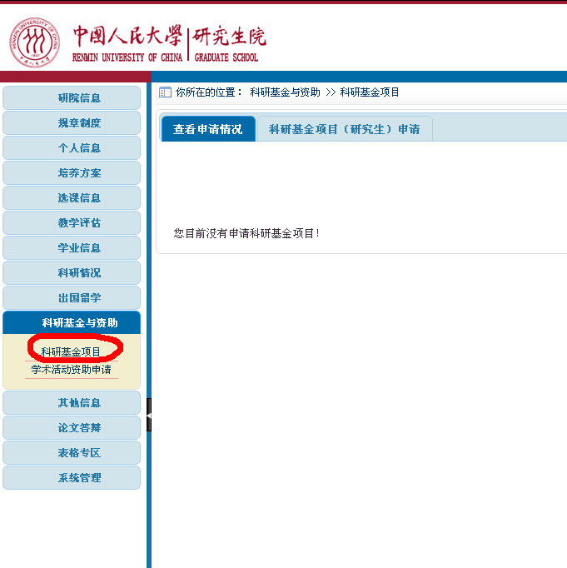
图1.登入路径

2、点击 “科研基金项目（研究生）申请”模块，如图2所示，出现欢迎界面，包含申请时间、相关通知以及进入按钮。首先，点击通知链接，阅读《关于申报2014年度中国人民大学研究生科学研究基金项目的通知》的相关内容，已了解本人是否具备申请资格、申请流程等事项；然后点“点击进入申请页面”，开始申请步骤。
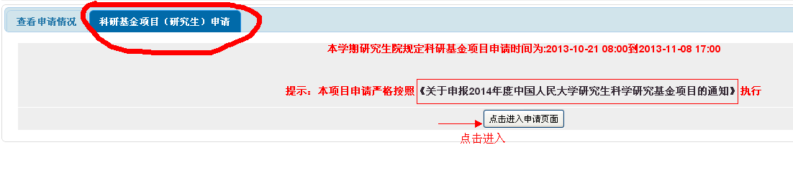
图2 欢迎界面

3、具体申请时，请逐一填写要求信息，如图3所示，点“提交”按钮来提交申请。
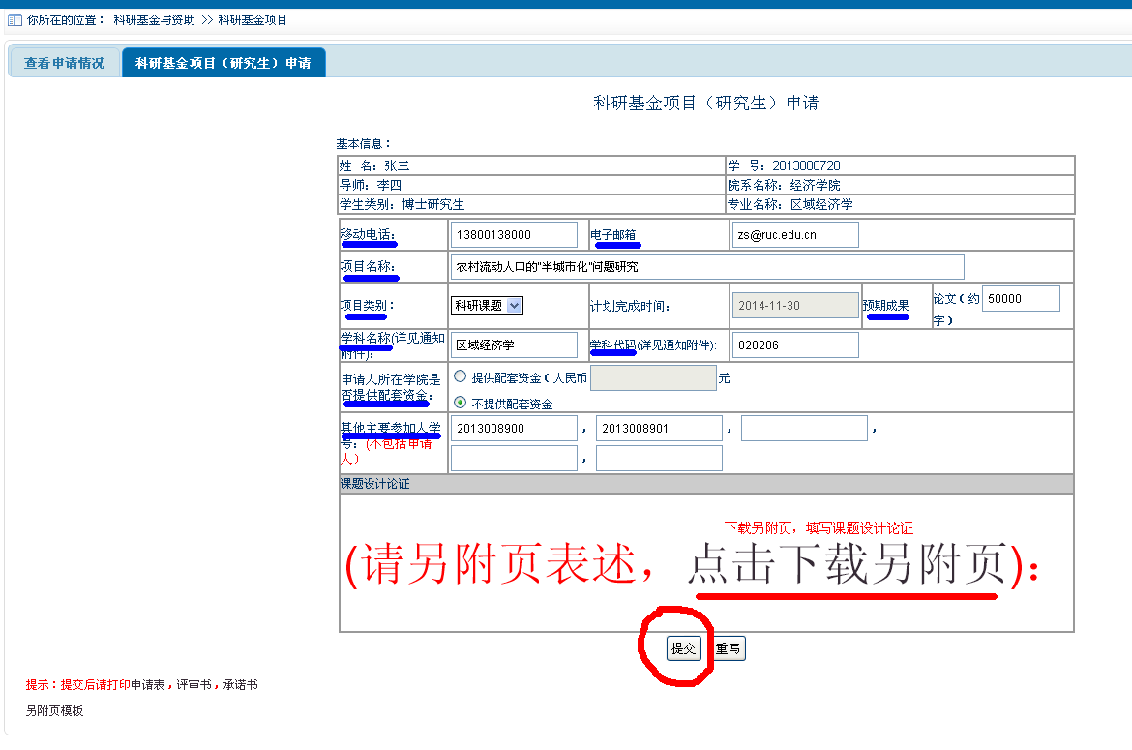
图3 申请界面

注意，预期成果栏论文字数请填写阿拉伯数字；学科名称和学科代码请参考通知的附件（学科代码表）；若有其他参与人员的话，请将其他参与人员的学号填入，若只有本人，则无须填写此栏；关于课题设计论述部分的填写，可点击链接下载对应表格并填写。

4、打印相关表格。申请后，可以看见有一条记录出现在“查看申请情况”处，如图4所示。此时申请状态是“申请中”。此时，可以点击链接，打印 “申请表”，“评审书”，“承诺书”，并交给学院审核。整个申请过程结束。
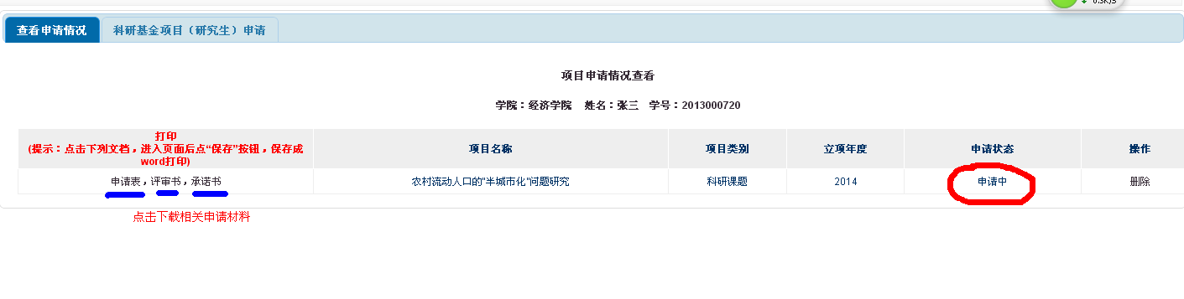
图4 查看申请情况

